Оформление конспекта непосредственно образовательной деятельности
Тема: «Тренировка юных футболистов»

Возраст: подготовительная к школе группа

Задачи:
Виды задач | Интеграция образовательных областей | Предпосылки УУД
- Обучающие  1.1 Учить ведению мяча  1.2 Учить выполнению передачи мяча друг другу в паре  1.3 Учить выполнению ударов по воротам | Физическое  развитие | _________________________  _________________________  _________________________
- Развивающие  2.1 Развивать координацию движений, ловкость, быстроту реакции, глазомер | Физическое  развитие | Регулятивные (контроль) УУД:  - осуществляет действие по образцу и заданному правилу;  - способен к волевому усилию;  - способен увидеть ошибку, как с помощью взрослого, так и самостоятельно.
- Воспитательные  3.1 Воспитывать морально – волевые качества, чувство коллективизма.  3.2 Прививать интерес и желание заниматься спортом.  3.3Формировать командный дух, сплочённость в группе.  3.4 Воспитывать патриотизм. | Социально-  коммуникативное развитие | Личностные (самоопределение):  - осознаёт свою социальную роль, гражданскую идентичность, патриотическую сопричастность;  Личностные (нравственно - этическая ориентация):  - самостоятельно выделяет нравственный аспект поведения;  - проявляет сопереживание, внимательное и доброжелательное отношению к людям, их чувствам;  Коммуникативные (продуктивное взаимодействие):  - интегрируется в группу сверстников.
Оборудование и материалы к НОД: ворота – 2 шт.; футбольные мячи – 6 шт.; массажные мячи по количеству детей; манишки по количеству детей (двух цветов); воздушные шарики по количеству детей, мультимедийное оборудование.
Ход НОД:

Этапы НОД |  | Продолжительность | Задачи | Методы, приемы, формы | Ход | Анализ НОД
1.Организационный этап (подготовка к НОД) |  | 1 мин. | 3.2 | Видео - презентация  Словесный метод (загадка)  Проблемный вопрос  Словесный метод (загадка)  Проблемный вопрос  Словесный метод (загадка)  Видео - презентация  Словесная инструкция  Игра  Словесная инструкция  Игра  Словесная инструкция  Наглядный показ  Игра  Словесная инструкция  Наглядный показ  Игровое упражнение  Словесная инструкция  Наглядный показ  Словесный метод (кричалка)  Игровое упражнение  Наглядный показ  Словесный метод (кричалка)  Игровое упражнение  Словесная инструкция  Наглядный показ  Игра  Словесная инструкция  Вопросы  Сюрпризный момент | Сегодня мы с вами познакомимся с увлекательной и занимательной игрой. Это не просто игра, а игра с мячом. Игры с мячом бывают разные и в каждой из них используют свой мяч.
2. Мотивационный (обеспечение мотивации и принятие детьми цели деятельности, введение в игровую ситуацию) |  | 4-5 мин. | 3.2 |  | Здесь команда побеждает,  Если мячик не роняет.  Он летит с подачи метко  Не в ворота - через сетку.  И площадка, а не поле  У спортсменов в... (волейболе)  Как называется мяч, которым играют в волейбол?  В этом спорте игроки  Все ловки и высоки.  Любят в мяч они играть  И в кольцо его кидать.  Мячик звонко бьет об пол,  Значит, это... (баскетбол)  В баскетболе играют, каким мячом?  Мяч по травке шустро скачет  От ворот и до ворот.  Бьют ногами — он не плачет.  Кто игру мне назовёт? (футбол)  Футбол – самая древняя игра. Название этой игры происходит от двух английских слов: «фут» - ступня и «бол» - мяч, то есть в этой игре по мячу бьют ногой.
3.Этап создания проблемной ситуации (актуализации знаний) | 3. Игровая деятельность |  | 3.3 |  | К сожалению, не зная правил игры в футбол, у нас не получится сыграть в эту игру, но мы с вами можем отправиться на настоящую тренировку юных футболистов.
4.Этап решения проблемной ситуации. |  | 8-10мин. | 3.1  2.1 |  | Итак, юные футболисты приступим к тренировке, но каждая тренировка начинается с разминки  Игра «Мяч»  Цель: Дать возможность детям почувствовать своё тело, учить бережно относится к партнёру, чувствовать партнёра. Воспитывать командный дух.  Дети встают в большой круг – делают большой мяч, взявшись за предплечья друг - друга. «Мяч» слушает, как болельщики поют на трибунах «Оле, оле, оле, оле, Россия – вперёд!»  Само-массаж ступни. «Волшебные носки футболиста»  Цель: Дать возможность прочувствовать часть своего тела - ступню, показать важность ног в игре в футбол.  Сесть на пол. Двумя руками взять в руки ступню. Пощупать и потрогать, называя все части ступни-  Поглаживая ступню, называть (ступня, пятка, пальчики,). Покатать «колючий» мячик ступнёй. Чтобы носки стали «волшебными носками футболиста» приклеиваем метку (непослушная метка никак не приклеивается). Чтобы она приклеилась надо сыграть ритм. Ритм отбиваем «Спартак чемпион». Взрослый проверяет, где метка у каждого.  Наши «колючие» мячики стали «ёжиками», которые выкатились из домиков и заблудились. Помогите ёжикам вернуться домой. С ними надо обходится бережно и осторожно.  Игра «Разноцветные ёжики»  Цель: Учить регулировать силу удара, двигаться по залу не сталкиваясь с другими играющими. Тренировка координации движений, произвольности, внимания.  Ход игры:  В зале лежат 2 обруча. «Колючие» мячики рассыпаны по залу. Задача закатить «колючие» мячики в обручи без помощи рук.
5.Этап закрепления знания в играх |  | 10-12 мин. | 1.1  1.2  1.3 |  | Сейчас мы размялись, а теперь давайте начнем тренировку юных футболистов!.  «Змейка»  Цель: Развивать умение удерживать мяч в состоянии движения, «почувствовать» его.  Ход игры: Игроки делятся на группы, которые соревнуются друг с другом в ведении мяча между конусами со сменой ног. Побеждает команда, которая быстрее преодолеет дистанцию.  На трибунах во время игры болельщики скандируют «кричалки». Я предлагаю вам произнести «кричалку»  Я весёлый футболист  Тренируюсь часто.  Забивать в ворота гол  Буду не напрасно!  Игра «Два футболиста»  Цель: учить останавливать мяч, катящийся от партнёра. Учить правильный удар ногой по мячу.  Ход игры:  Дети стоят друг напротив друга, передавая мяч друг другу ударом ноги  Я люблю….играть…в футбол.  Забивать … в ворота…гол.  Игровое упражнение «Забей в ворота»  Дети делятся на 2 команды. Становятся в две колонны параллельно друг другу. Задачи игроков выполнять удары по воротам на точность. Выигрывает команда, забившая больше мячей.  А вы знаете, что футболисты могут работать с мячом не только ногами, но и головой. Сейчас мы поиграем в игру «Весёлые головастики». Когда будет звучать музыка, вы будете стараться отбивать мяч головой, так, чтобы он не падал на пол. А вместо настоящих мячей я дам вам надувные шарики.  Игра «Весёлые головастики»
6 . Рефлексивный этап (подведение итогов НОД, самооценка детей). |  | 3-4мин. | 3.1 |  | Ну вот наша тренировка подошла к концу.  Кому было интересно поднимите шарик вверх?  Какие упражнения с мячом вам больше всего понравились?  Как называется игра с мячом, к которой мы сегодня готовились?  Хотите ли вы еще посещать тренировки юных футболистов?  Чтобы вы в дальнейшем могли играть в футбол, я хочу подарить вам вот этот футбольный мяч!!!
Конкурс профессионального мастерства педагогов дошкольного образования
«Золотой фонд»

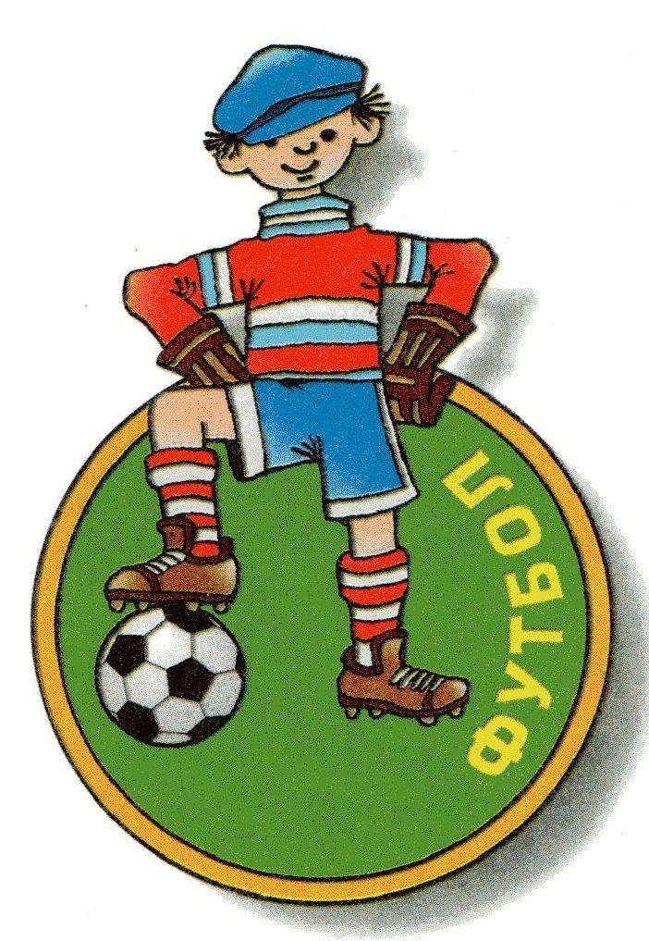
Конспект НОД
Тема: «Тренировка юных футболистов»

Иванова Ольга Николаевна
воспитатель
МДОУ детский сад №192

Ярославль
2015

